Aluno(a): _______________________________________ Data: ___/___/_____ Nota: _____ Atividade 3 - Jogo Web com Phaser 3
O objetivo da atividade é o desenvolvimento de um jogo utilizando o Framework Phaser 3.
1. O jogo é composto de um menu (Figura 1) e a cena do jogo (Figura 2).
Menu (Figura 1)
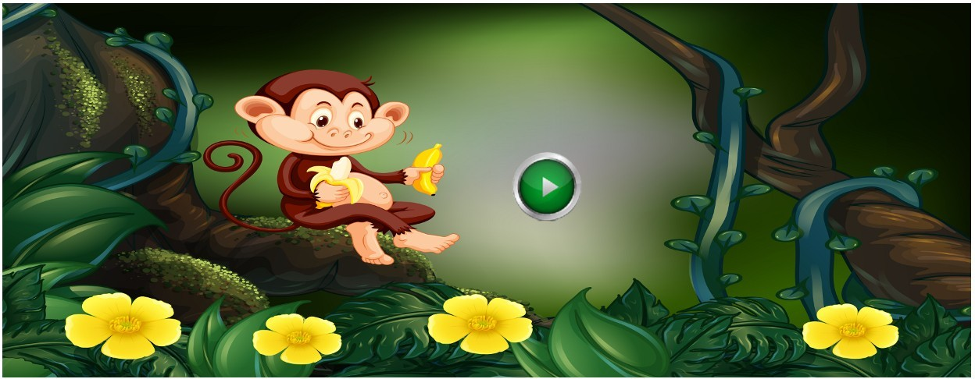
Cena do Jogo (Figura 2)
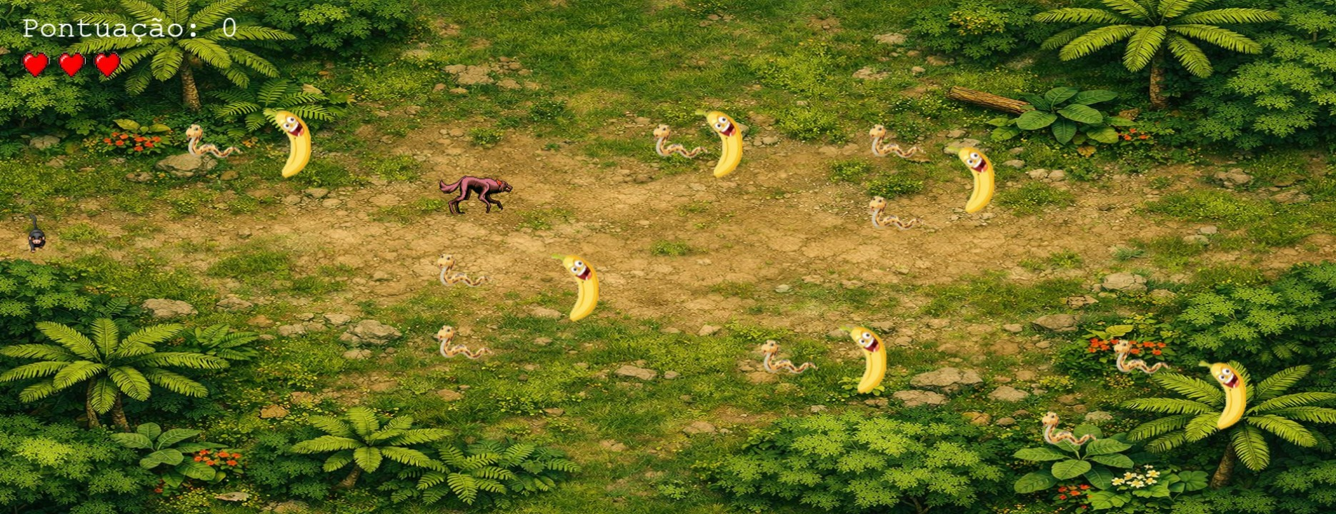

Atenção
- A resolução das imagens que representam o background do Menu e do Jogo tem resolução de 1860 x 720 pixels. Desta forma o mundo do jogo deve ter essa resolução.
- Cada cena do jogo (Menu e Jogo) devem estar em arquivos JavaScript separados.
- Todos os assets necessários ao jogo estão disponíveis no Classroom da disciplina, no tópico Phaser 3: Atividade Prática 3, ilustrados abaixo.
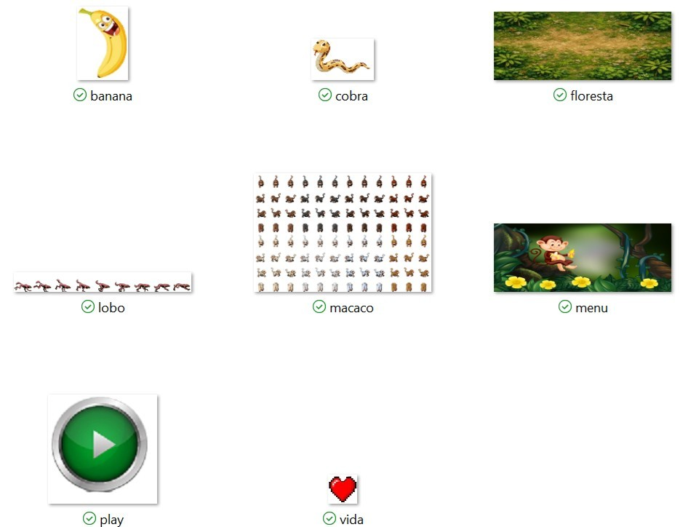
- O menu deve ser apresentado conforme a Figura 1, composto de:
  - Imagem do menu (que é o background);
  - Imagem do botão play.
- A cena do jogo é como está representado na Figura 2, composto de:
  - Imagem floresta (que é o background);
  - Imagem do macaco – Que é o Player do jogo;
  - Imagem do lobo – Player inimigo do jogo;
  - Pontuação;
  - Vidas (3 vidas representadas pelo coração);
  - Seis bananas que devem ser coletadas;
  - Nove cobras que representam inimigos (não devem ser coletadas).
- Ao inciar o jogo o personagem (macaco) deve estar posicionado no meio/início do cenário (floresta); as cobras e as bananas devem estar posicionadas no cenário (floresta) conforme cena do jogo Figura 2. O jogador inicia a Pontuação com o valor 0 (zero), que deve ser apresentado no canto superior esquerdo da cena do jogo. As três vidas (cada coração representa uma vida) devem estar posicionadas abaixo da pontuação. O lobo deve surgir, sempre da esquerda para direita, caminhado de forma aleatória pelo cenário (floresta).
- Mecânica do Jogo.
  - Inicialmente dever ser apresentado o Menu.
  - Ao clicar no botão Play o jogo deve ser iniciado.
  - O personagem (macaco) deve movimentar-se para esquerda, direita, para cima e para baixo.
  - O personagem (macaco) deve ter a animação correspondente a movimentação escolhida (esquerda, direita, para cima ou para baixo).
  - O objetivo do jogador é coletar todas as bananas com o personagem macaco e, também, não permitir que o lobo consiga lhe atacar (colidir).
  - Para cada banana coletada deverá ser acumulado 20 pontos na Pontuação e apresentar o valor atualizado na cena do jogo. Assim, ao coletar todas as bananas o jogo deve retornar ao Menu.
  - O jogador (player macaco) deve evitar colidir com as cobras. Caso o jogador venha a colidir com uma das cobras ele perde uma vida, apresentando o número de vidas (coração) atualizado na cena do jogo. Caso o jogador perca todas as vidas, o jogo deve ser reiniciado.
  - O jogador (player macaco) deve evitar colidir com o lobo. Caso o jogador venha a colidir com o lobo ele perde uma vida, apresentando o número de vidas (coração) atualizado na cena do jogo. Caso o jogador perca todas as vidas, o jogo deve ser reiniciado.
Observações
    - Dimensão do sprite sheet do macaco: 65 x 65 pixels.
    - Dimensão do sprite sheet do lobo: 128 x 128 pixels.

